SAN PEDRO DE ATACAMA/HITO CAJON/UYUNI

8 días / 7 noches
Salidas diarias

Descubre Uyuni, un destino único en el altiplano Boliviano. Recorre el imponente Salar de Uyuni, el más grande del mundo, rodeado de paisajes inigualables. Disfruta de la experiencia de un atardecer que transforma el horizonte en pura magia.

Día 1: SAN PEDRO DE ATACAMA (Visita de medio día Valle de La Luna (Vuelo no incluido)
Vuelo de llegada antes de las 11:00 a.m.
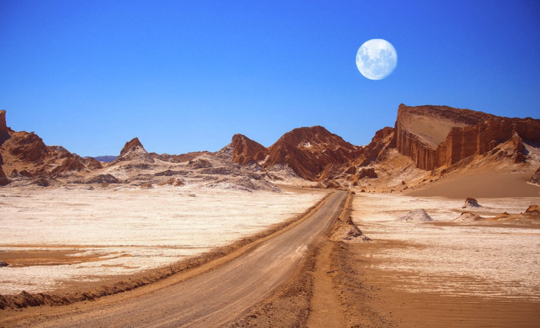
Llegada al aeropuerto de Calama. Recepción y traslado al hotel seleccionado en San Pedro de Atacama. Por la tarde visitaremos el Valle de la Luna, en el medio de la profunda aridez de la Cordillera de la Sal encontramos un paisaje de sal y arcilla modelado por el agua y el viento durante millones de años, en nuestro recorrido disfrutaremos de la belleza entregada por las formas extravagantes que la cordillera nos entrega incitando a la imaginación y reflexión por su tranquilidad. Para finalmente terminar viendo el atardecer que a través de sus coloridos nos regalan un maravilloso final para nuestra excursión. Alojamiento
Valle de la luna
Dificultad: Baja // Altura: 2.600 msnm
Recomendación: Jockey, ropa de abrigo, lentes de sol, protector solar, y agua.

Día 2: SAN PEDRO DE ATACAMA -FD Lagunas Altiplánicas & Piedras Rojas
Desayuno en el hotel. A la hora convenida salida desde el hotel para visitar la reserva de los flamencos, pasando por las lagunas altiplánicas, hasta la lava volcánica oxidada de las piedras rojas, el tour les ofrecerá varias paradas cuál más increíble que la otra y un aprendizaje de la fauna flora local. Alojamiento.
Dificultad: Media // Altura: 4.200 msnm
Recomendación: Ropa muy abrigada (Tº bajo 0), gorro, lentes de sol, protector solar, y agua.

Día 3: SAN PEDRO DE ATACAMA – FD Geysers del Tatio
Nuestro viaje al altiplano comienza durante la madrugada para alcanzar uno de los campos geotérmicos más importantes del mundo, los “Geysers del Tatio”, rodeados de emanaciones de agua y vapor disfrutaremos de la belleza de los Andes y con este escenario natural ofreceremos a ustedes un reponedor desayuno. Tomando el camino de regreso a San Pedro de Atacama podrán disfrutar de la belleza del paisaje, flora y fauna nativa para finalmente detenernos en el poblado de Machuca, lugar de pastores de llamas, hoy en día este poblado de casa de adobe, paja y madera de cactus se dedica al turismo ofreciendo productos locales como artesanía andina, carne de llamo, sopaipillas y empanadas. Alojamiento.
Dificultad: Media // Altura: 4.300 msnm
Recomendación: Ropa muy abrigada (Tº bajo 0), gorro, lentes de sol, protector solar, y agua.

Día 4: SAN PEDRO DE ATACAMA / HITO CAJÓN / DESIERTO.
Recojo del Hotel en San Pedro de Atacama (Centro de la ciudad) y traslado a la frontera Hito Cajón, dónde se realizará el transbordo de movilidades. Empezaremos el tours visitando Laguna Blanca, mirador del Volcán Licancabur, para poder observar Laguna Verde seguido de esto visitaremos las rocas de Salvador Dalí nos dirigiremos a las Termas de Polques, con una temperatura del agua a 38°C, visita a los geiseres de sol de mañana donde haremos una parada para hacer fotografías a 5770 msnm, Laguna Colorada con tres tipos de flamencos, Desierto de Siloli, el árbol de Piedra y continuamos hacia el hospedaje.
INCLUYE: Jeep 4x4 privado, chofer en español, ingresos y almuerzo.
*Acomodación Hotel Tayka del Desierto 3* o similar, Cena y alojamiento.

Día 5: DESIERTO/UYUNI.
Desayuno en el hotel. Después del desayuno, continuaremos para visitar las 4 Lagunas altiplánicas como ser: Laguna Cañapa, Laguna Hedionda, Laguna Honda, Chiarcota y Laguna Ramaditas, los cuales son utilizados por los flamencos como puntos de alimentación y descanso durante sus movimientos migratorios. Visita al mirador del Volcán Ollague (volcán semi-activo) que se encuentra a 5.865 msnm, desde donde podrá observar la actividad fumarólica que emana el volcán, luego nos dirigiremos al hotel.
INCLUYE: Jeep 4x4 privado, chofer en español, ingresos y almuerzo.
*Acomodación Hotel Cielo & Sal 3*/Casa de Sal 3* o similar y Alojamiento.

Día 6: UYUNI /VILLA MAR
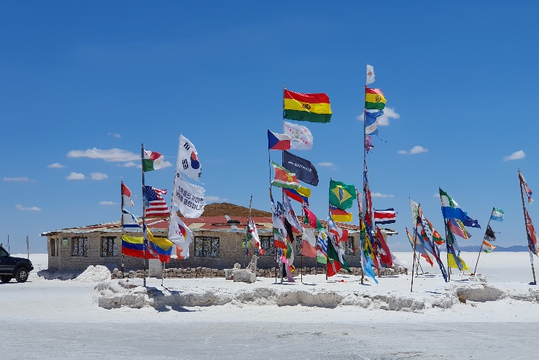
Desayuno en el hotel. Después del desayuno, visita al Cementerio de Trenes en Uyuni, luego, visitamos el pueblo de Colchani para ver el proceso manual de la sal, el mercado artesanal de sal, tiendas con tejidos de lana de llama y alpaca, sombreros y ponchos. También se aprecia los montones de sal, ojos de agua salada, monumento al rally Dakar, plaza de banderas del mundo, primer hotel de sal (ahora museo restaurant), donde se realizará el almuerzo, cuando hace frio y viento con polvo. Visita a las estructuras gigantes de sal: escalera de sal, también llamada escalera al cielo, pirámide de sal, reloj de sal, mano de sal y el cóndor de sal. Almuerzo picnic sobre salar, manteles y almohadas de colores (Si el clima lo permite).
Después del almuerzo, visita a la isla Incahuasi la cual se caracteriza por sus cactus gigantes, dónde se realiza una caminata hasta la cima de la isla, donde se podrá observar el salar en su totalidad, al retorno haremos paradas para tomar fotos y videos en perspectiva. Finalmente, visita a la ciudad de Uyuni, retorno por la iglesia colonial de San Cristóbal dirigiéndonos al hotel.
INCLUYE: Jeep 4x4 privado, chofer en español e ingresos.
*Acomodación Hotel Mallku Cueva 3*o similar, Cena y Alojamiento.
Nota: *Isla Incahuasi solo se visita en temporada seca de abril a noviembre.*

Día 07: VILLA MAR/HITO CAJÓN/ SAN PEDRO DE ATACAMA.
Desayuno en el hotel. Salida a hrs 05:30 a.m. para poder llegar a la frontera de Hito Cajón entre las 09:30 a.m. y hacer el transfer respectivo a San Pedro de Atacama, sin guía. Alojamiento en San Pedro de Atacama.
INCLUYE: Jeep 4x4 privado y chofer en español.

Día 08: SAN PEDRO DE ATACAMA(Vuelo no incluido)
Desayuno en el hotel. A la hora convenida, traslado al Aeropuerto de Calama para abordar el vuelo de salida.
FIN DE NUESTROS SERVICIOS

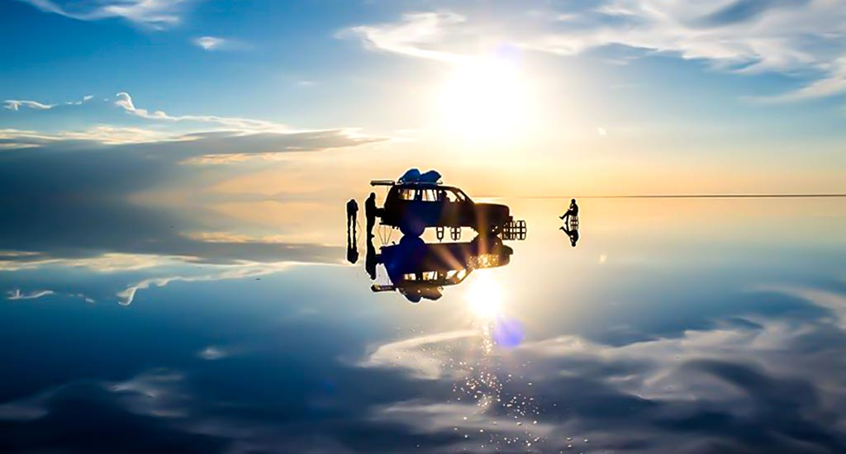

HOTELES PREVISTOS O SIMILARES
CIUDAD | TURISTA | PRIMERA
SAN PEDRO DE ATACAMA | LA CASA DE DON TOMAS | EL REFUGIO
DESIERTO | TAYKA DEL DESIERTO 3* | TAYKA DEL DESIERTO 3*
UYUNI | CIELO & SAL  CASA DE SAL | CIELO & SAL  CASA DE SAL
VILLA MAR | MALLKU CUEVA | MALLKU CUEVA
**hotel en Uyuni es primera categoría.
* Desierto hotel categoría turista.

PRECIOS POR PERSONA EN DOLARES
VALIDEZ ENERO 01 A DICIEMBRE 15 DEL 2026
CATEGORIA | SENCILLA | DOBLE | TRIPLE
TURISTA | USD 6.264 | USD 3.373 | USD 2.875
PRIMERA | USD 6.652 | USD 3.561 | N/A
Adicionar el 2% del Fee Bancario

EL PRECIO INCLUYE:
- Traslado Aeropuerto de Calama / hotel en San Pedro en regular
- 03 noches de alojamiento con desayuno en San Pedro de Atacama
- 01 excursión de medio día, Valle de la luna con entradas en servicio regular
- 02 excursiones de día completo, Lagunas Altiplánicas y piedras rojas con almuerzo y entradas
Geysers del Tatio con entrada en servicio regular
- Excursiones mencionadas en el itinerario:
- 4D/3N San Pedro de Atacama - Salar de Uyuni – San Pedro de Atacama Tour Privado
(Sólo Chofer español).
- 01 noche de alojamiento en Uyuni + Desayuno & cena
- 01 noche de alojamiento en Desierto + Desayuno & Cena.
- 01 noche de alojamiento en Villa Mar + Desayuno & Cena.
- Alimentación según el itinerario.
- Entradas y/o tickets de ingresos según el itinerario.
- 01 noches de alojamiento con desayuno en San Pedro de Atacama
- Traslado hotel en San Pedro / Aeropuerto de Calama regular

- Tarjeta básica de viaje + amparo de gastos de cancelación y/o
- interrupción (aplican condiciones de producto) -74 años

EL PRECIO NO INCLUYE:
- Tiquetes aéreos Internacionales / Vuelos domésticos /Santiago de chile/Calama/Santiago de chile impuestos del tiquete
- Gastos personales como llamadas telefónicas, lavandería, extras en hoteles, etc.
- Propinas a trasladistas, guías, meseros y trabajadores de hoteles.
- Servicios no indicados en el itinerario.

REQUISITOS SANITARIOS:
SERA RESPONSABILIDAD DEL VIAJERO Y SU AGENCIA DE VIAJES CUMPLIMENTAR TODOS LOS REQUERIMIENTOS SANITARIOS REQUERIDOS PARA ESTE VIAJE YA SEA EN EL PAIS DE DESTINO COMO PAIS DE CONEXION (SI CORRESPONDE). VIAJES CELTOUR DARA INFORMACION BASICA GENERAL ANTICIPADA PERO TENIENDO EN CUENTA LOS CAMBIOS FRECUENTES DE LAS CONDICIONES DE ENTRADA DEBERAN SER CONSULTADAS CONSTANTEMENTE POR PARTE DEL VIAJERO.

INFORMACIÓN ADICIONAL
Cualquier referencia que se haga a precios, tarifas o cotizaciones, está sujeta a cambios o disponibilidad en el momento de la reserva y confirmación por parte de la aerolínea, hoteles y operador. Por tanto, se debe tratar como un dato preliminar y debe estar sujeto al pago o a nuestra confirmación escrita"
** Estos precios no aplican en época de ferias, congresos y eventos. **

No hay nada reservado y hasta no empezar con las reservas en firme no sabremos si los hoteles cotizados tienen disponibilidad.

DEPOSITO:
Para realizar reservas en firme se requiere un depósito del 30% del valor total de la cotización por persona y cuyo valor será abonado al pago total.

VISAS REQUERIDAS:
Para los ciudadanos colombianos: NO APLICA
Verifique que el país que utiliza de conexión no requiera visado de turismo o transito
El turista debe llevar su pasaporte o documento de identidad para el ingreso al país, en caso requiera VISA, deberá contar con la misma.

VACUNA:
Vacuna contra la Fiebre Amarilla en caso se visite: Pando, Beni, Santa Cruz o Cochabamba)
CERTIFICADO INTERNACIONAL

IMPORTANTE:
Es responsabilidad de cada viajero, ir provisto de su pasaporte y documento de identidad preciso, vigente y dotado de todos los visados y requisitos necesarios, declinando las agencias prestatarias de servicios y operadores, toda responsabilidad, en el caso de ser rechazada por alguna autoridad la entrada en un País, por carecer de algunos de los requisitos que se precisen o defecto en el pasaporte, y será por cuenta del viajero cualquier gasto que se origine, aplicándose en estas circunstancias las condiciones establecidas para la cancelación y rechazo voluntario de los servicios.
CLAUSULA DE RESPONSABILIDAD:
APLICAN CONDICIONES GENERALES DEL FOLLETO IMPRESO DESTINOS CELTOUR 2026
La organización de estos viajes combinados ha sido realizado por VIAJES CELTOUR operador mayorista con Registro Nacional de Turismo 3487, y/o sus operadores locales, se hace responsable ante los usuarios por la total prestación de servicios descritos en el presente folleto

VIAJES CELTOUR S.A.S según lo dispuesto en el artículo 17 de la ley 679 de 2001 rechaza todas las formas de explotación, pornografía, violencia, turismo sexual y demás formas del abuso a menores de edad y advierte al turismo que es castigado conforme a las disposiciones legales vigentes.
En Viajes Celtour S.A.S estamos comprometidos:
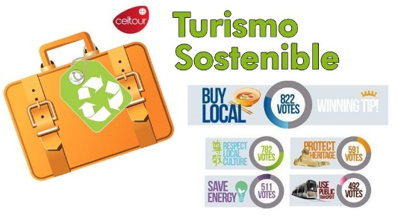
. A prevenir la comercialización sobre el tráfico de piezas y/o bienes pertenecientes al patrimonio cultural de la nación según la ley 397 de 1997, Decreto 833 del 2001 y ley 1185 del 2008.
. A Prevenir la comercialización de especies de flora y fauna amenazadas o en peligro de extinción en Colombia e ilícito aprovechamiento de recursos naturales renovables, según la ley 17 de 1981, la resolución Ministerial No 1367 del 2000 y ley 1453 del 2011 articulo 29.
. A prevenir la explotación laboral infantil según la ley de infancia y adolescencia 1098 del 2006.
. A garantizar la protección de los derechos de una persona o grupo de personas, comunidad o pueblo, que son vulnerados en actos de racismo o discriminación ley 1482 del 2011 y la ley 1752 del 2015 castigos penales para aquellos que realicen actos de discriminación en contra de personas con discapacidad.
. Al planificar su viaje, hemos elegido proveedores que ofrecen garantías de calidad y de respeto a los derechos humanos y al medio ambiente.
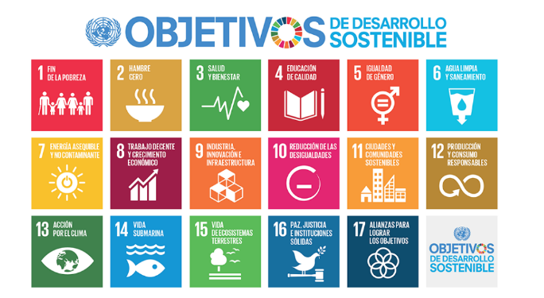
En el año 2017 las Naciones Unidas durante las diferentes actividades realizadas en el Año Internacional del Turismo Sostenible para el Desarrollo (A/RES/70/193).
Cuyo interés era aspira a sensibilizar a los responsables de tomar decisiones y al público en general de la contribución del turismo sostenible al desarrollo, movilizando a la vez a todos los grupos de interés para que trabajen juntos para hacer del turismo un catalizador de cambio positivo y fomentar un cambio en las políticas, las prácticas de empresa y el comportamiento de los consumidores para promover un sector turístico más sostenible.
(1) Crecimiento económico inclusivo y sostenible.
(2) Inclusión social, empleo y reducción de la pobreza.
(3) Uso eficiente de los recursos, protección ambiental y cambio climático.
(4) Valores culturales, diversidad y patrimonio.
(5) Comprensión mutua, paz y seguridad.

VIAJES CELTOUR SE ADHIERE A LA CAMPAÑA VIAJES Y TURISMO RESPETUOSOS CON LA NATURALEZA En diciembre de 2022, el Consejo Mundial de Viajes y Turismo (CMVT), la Organización Mundial del Turismo de las Naciones Unidas (OMT) y la Alianza para la Hostelería Sostenible anunciaron una nueva colaboración para unir a los sectores público y privado en torno a una visión compartida de viajes y turismo respetuosos con la naturaleza para detener y revertir la pérdida de biodiversidad de aquí a 2030. El sector de los viajes y el turismo se comprometieron a adoptar un enfoque del turismo positivo para la naturaleza. Esto incluye integrar salvaguardas de la biodiversidad, reducir las emisiones de carbono, mitigar el impacto de la contaminación, limitar el uso insostenible de los recursos y proteger y restaurar la naturaleza y la vida silvestre.
El sector turístico se ha comprometido a detener e invertir la pérdida de biodiversidad y a promover la conservación y restauración del medio ambiente. Su objetivo es mejorar el bienestar, los medios de subsistencia y la economía de las personas, aprovechando el potencial único del turismo como agente de cambio positivo.
Desde Viajes Celtour queremos apoyar y compartir los objetivos de esta iniciativa con nuestros clientes y amigos e invitarlos a participar a través de la web:
https://www.cbd.int/doc/publications/tou-gdl-en.pdf
Adicionalmente, se invita a las personas de todo el mundo a compartir historias sobre cómo el turismo ha marcado la diferencia sus vidas.
“Viajar nos brinda recuerdos que duran toda la vida y las experiencias más increíbles para compartir. Pero ésta es solo la mitad de la historia, ya que los viajes y el turismo tienen un beneficio enormemente positivo para el mundo, mucho más allá del placer inmediato que brinda a quienes pueden explorar y descubrir personas, lugares y experiencias increíbles por sí mismos.”



